Будьте осторожны находясь в городе

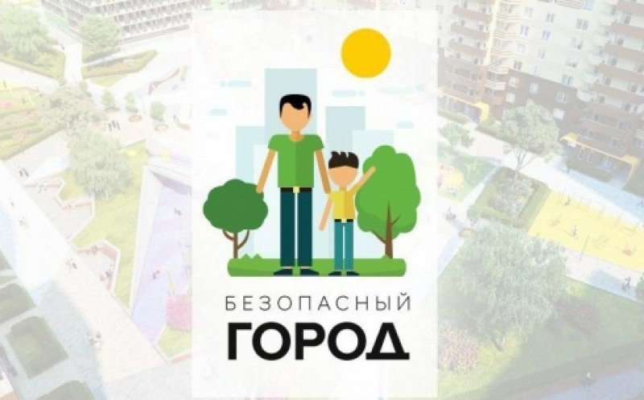
В Москве, где движение и шум никогда не прекращаются, каждый день мы сталкиваемся с огромным количеством потенциальных опасностей. Будь то пересечение улицы по пешеходному переходу, прогулка в парке или поездка на общественном транспорте, безопасность всегда должна быть нашим приоритетом. Каким бы идеальным не казалось наше окружение, мы не можем полностью контролировать действия других людей или предотвратить возможные аварии. Поэтому важно быть осторожными и бдительными в любой ситуации.
Один из основных аспектов безопасности в городской среде - это правильное использование различных видов транспорта. Водители автомобилей, мотоциклисты и пешеходы должны соблюдать правила дорожного движения и быть ответственными за свои действия. Невнимательность или игнорирование этих правил может привести к серьезным последствиям, как для виновника инцидента, так и для окружающих людей. Пешеходам следует быть особенно осторожными при переходе дороги и не забывать о том, что переходить дорогу нужно только по пешеходным переходам. Водители, в свою очередь, должны соблюдать скоростной режим и уступать дорогу пешеходам.
В конечном счете, безопасность является общей ответственностью каждого жителя города. Будьте осторожны и бдительны в любой ситуации - это поможет избежать многих неприятностей и сохранить вашу физическое здоровье. Помните: жизнь в городской среде может быть великим благом, но только, если мы заботимся о своей безопасности и безопасности окружающих нас людей.
Городская среда может быть опасной и непредсказуемой, поэтому важно знать о потенциальных опасностях, чтобы быть более осторожными. Во-первых, дорожное движение является одной из основных угроз в городе. Пешеходы должны всегда следить за светофорами и переходить дорогу только на пешеходных переходах. Кроме того, необходимо быть предельно внимательным к автомобилям и мотоциклам, особенно при пересечении проезжей части.
При происшествиях звоните на номер «112»

